南京哈泰机械有限公司
TCM-1300L加工中心
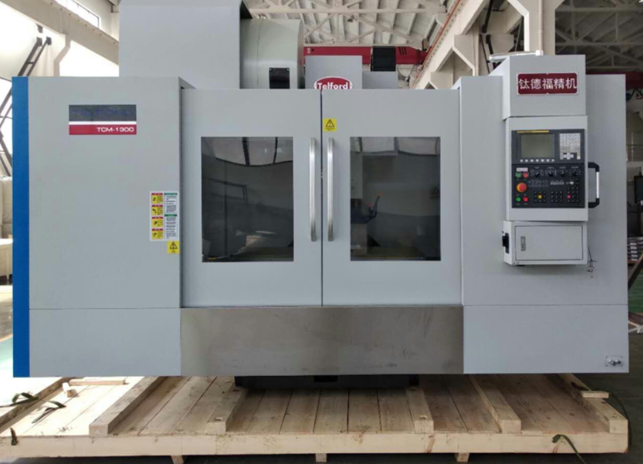
一、供货范围
二、机床技术参数
三、FANUC Oi-MF控制器
四、机床特性
五、标准技术文件
客户名称：
日期： 年 月 日

- 供货范围：钛德福立式加工中心 机型：TCM-1300L 1台
含下列附件及发那科FANUC Oi-MF数控系统：
- 全封闭式防护罩
- 刀壁式自动换刀装置24把刀
- 主轴BT-50/190mm直径6000rpm
- X Y二轴线性滚动导轨Z轴硬轨
- 主轴油温冷却装置
- 切削冷却液系统
- 自动集中润滑系统
- 主轴吹气装置
- 切削液清洗气枪
- 切屑冲刷装置
- 电气箱热交换器
- 手动脉冲发生器
- RS232C介面及CF卡插口
- 工作照明灯
特殊配置
- 台湾谭兴320四轴+圆盘式尾座+底板过桥板
- 台湾谭兴320四轴+手动尾座+底板过桥板+10寸中实卡盘

机型  规格 |  | TCM-1300L
X轴行程（工作台左右移动） | mm | 1300
Y轴行程（工作台前后移动） | mm | 700
Z轴行程（主轴箱上下移动） | mm | 650
主轴鼻端至工作台面距离 | mm | 150-800
主轴中心至立柱护罩面距离 | mm | 760
工作台尺寸 | mm | 1500*700
工作台最大载重 | kg | 1500
T 型槽尺寸（槽宽*槽距*槽数） | mm | 18*120*5
主轴转数 | rpm | 6000
主轴錐度 |  | BT-50
快速进给速速（X/Y/Z） | m/min | 20/20/20
切削进给速速（X/Y/Z） | mm/min | 1-10000
刀库容量 | pcs | 24
最大刀具直径（邻刀/无邻刀） | mm | Φ120
最大刀具长度 | mm | 350
最大刀具重量 | kg | 15
换刀方式 |  | 刀臂式
换刀时间（刀对刀） | sec. | 2.0
主电机功率（连续/30分） | kw | 15
X/Y/Z轴进给电机功率 | kw | 3.0/3.0/3.0
切削冷却液电机功率 | w | 760
气压需求 | kg/cm² | 6
所需电源容量 | kva | 20
机床高度 | m | 3500
机床尺寸 | mm | 3600*2950
机床重量 | kg | 10500
二、机床技术参数

三、数控系统标准功能 FANUC Oi-MF
- 控制轴数：4轴
- 同时控制轴数：3轴
- 最小输入增量：0.001mm 0.001度 0.0001英寸
- 给定单位1/10:0.0001mm，0.0001度，0.00001英寸
- 公/英制转换
- 背隙补偿
- DNC操作
- 8.4″液晶彩色显示屏幕
- MDI操作
- 程序号搜索
- 程序再开
- 空运行
- 手动进给
- 手轮中断
- 单向定位：G60
- 准停模式：G61
- 准停：G09
- 直线插补G01
- 圆弧插补G02/G03（可以多象限）
- 暂停G04
- 螺旋形插补
- 极坐标插补
- 圆柱插补
- 螺纹加工/同步进行
- 跳跃功能：G31
- 高速跳跃功能
- 原点返回：G28
- 原点返回检查：G27
- 快进倍率：F0，25，50，100%
- 线速一定控制
- 自动加/减速
- 进给倍率：0-254%
- F1位进给率
- J0G倍率0-655.34%
- 超前控制
- 最大指令值：±8位
- 绝对/增量指令程（可在程序中并存）
- 平面选择：G17，G18，G19
- 极坐标命令
- 坐标系设定
- 工件坐标系G52，G53，G54-G59
- 追加工件坐标系：48组
- 任选角度 倒角/倒圆
- 子程序调用
- 镗铣加工循环功能
- 特殊固定循环（G12/G13/G35/G36/G37.1）
- 圆弧半径指令
- 自动拐角/速率调整
- 单节速率调整
- 拐角自动减速
- 圆弧半径的速率锁紧
- 比例缩放
- 坐标旋转
- 可编程镜像
- 主轴速度控制
- 主轴速度倍率：0-254%
- 主轴同步控制
- 刚性攻丝
- 刀补存储：±6位，400个
- 刀具补偿功能
- 记忆存储容量：640m（256K）
- 可存储程序数量：200个
- 后台编辑
- 时钟功能
- 程序显示
- 自我诊断功能
- 报警显示
- 运行时间和零件数量显示
- 实际主轴转速和T代码显示
- 伺服设定画面
- 主轴设定画面
- 中文显示
- 前置CF卡
- DATA SERVER 大容量编辑
- AI轮廓控制
- 乙太网络

- 机床特性
- 高抗拉强度密烘铸铁构造，“A”字型立柱底部跨距大，确保刚性与稳定性，各轴滑轨全支撑，工作台无悬空现象，刚性佳，确保精度。
- 三轴滚珠丝杠轴承固定座、马达座与床身经铸造并精密加工成型，传动刚性佳。
- X、Y、Z三轴滑轨采用线性滚动导轨，精度高，寿命长，快速进给速度快（20米/分），生产效率高
- 三轴采用C3级精密滚珠丝杠，定位精度佳。
- 三轴滚珠丝杠两端采用钢套轴承支撑座，具有较高之接触刚性，较大负荷承受能力，高精度，延长轴承寿命之能力。
- 工作台面宽（工作台尺寸1500*700mm）,Y轴行程大（700mm），加工范围广。
- 主电机与主轴采用皮带式传动，主轴转速6000rpm,动力损耗小，低振动，低噪音，低温升，确保高精度，且刚性攻丝时无背隙，攻丝速度快，质量好，刀具使用寿命长。
- 主轴油温冷却装置冷却效率高，控制主轴工作温度，保证加工精度及增长主轴寿命。
- 主电机功率大，15kw（连续）/18.5kw(30分钟)，切削效率高。
- 三轴驱动采用高效率、高扭力、高精度的AC伺服电机与滚珠丝杠直接传动，无皮带传动之累积误差，且采用预拉措施，消除滚珠丝杠热变形误差，重复及定位精度高。
- X/Y/Z轴进给电机功率大（3.0/3.0/3.0kw）,启动速度快，切削进给推力大。
- Z轴采用强劲马力直接驱动，确保Z轴高速顺畅移动，且响应快。
- Y 轴进给电机后置设计，便于维修。
- 台湾德大刀臂式自动换刀装置，刀库容量24把刀，ATC由凸轮机构驱动，换刀快速可靠，换刀之间仅2.0秒。加工节拍短，提供无比优越的加工效率。
- 切屑冲刷装置，设置于底座两侧，以切削冷却液冲刷切屑后侧集屑箱，减少切屑清除作业，提高效率。
- 标准配备全封闭式防护罩，将整台机械包覆，确保操作人员作业安全，保持工作环境清洁，并配备透明式亚克力防护窗，工作更方便。
17、数字化日本FANUC系统
主轴AC伺服电机，X、Y、Z轴AC伺服电机，主驱动，PLC以及操作面板均为日本原厂产品，该机为8.4英寸液晶彩色显示屏幕，超薄型散热快，寿命长，存储容量为640米，可四轴控制，三轴联动，中文显示。图形显示（2D），刚性攻丝，坐标旋转，比例缩放，螺旋插补，后台编辑，前插CF卡，DATA SERVER大容量编辑，AI轮廓控制，以太网络均为标准配置。
电气箱配备热交换器，电气元件故障低，寿命长。

主要零部件配套厂家
序号 | 名称 | 厂家 | 产地
1 | 主轴轴承 | NSK/FAG | 日本/德国
2 | 线性滚动导轨 | HIWIN | 台湾
3 | 滚珠丝杠 | PMI/HIWIN | 台湾
4 | 三轴支撑轴承 | NSK | 日本
5 | 联轴器 | KIR | 德国
6 | 主轴油温冷却装置 | POINT | 台湾
7 | 自动润滑器 | YEONGDIEN | 台湾
8 | 切削液泵 | WALRUS | 台湾
9 | 气压三联件 | AIRTAC | 台湾
10 | 电气箱热交换器 | POINT | 台湾
11 | 接触器 | SCHNEIDER | 德国
12 | 断路器 | SCHNEIDER | 德国
13 | 交流伺服主电机 | 发那科 | 日本
14 | 交流伺服三轴驱动电机 | 发那科 | 日本
15 | 数控系统 | 发那科 | 日本

五、标准技术文件
- 机床操作及维修说明书
- FANUC操作手册
- FANUC维修手册
- 机床精度出厂检测记录

